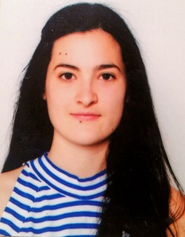 Tamara Palančanin

Adresa  Poručnika Spasića i Mašere 92/3  11147 Beograd  Telefon  065/480-55-06  Email  tamarapalancanin@gmail.com  Ime i prezime  Tamara Palančanin  Datum rođenja  25. Januar 1996.  Mesto rođenja  Beograd, Srbija  Elektrotehnički fakultet  Modul:  Telekomunikacije i informacione tehnologije - smer Sistemsko inženjerstvo  2015-2019  XIII beogradska gimnazija (prirodno-matematički smer)  2011-2015.  Engleski |  |  | Elektrotehnički fakultet Univerziteta u Beogradu,  Telekomunikacije i informacione tehnologije  (Sistemsko inženjerstvo)  (2015-2019)  Trenutno pohađam master studije u oblasti Sistemskog inženjerstva i radio komunikacija. Za vreme provedeno u navedenoj ustanovi, dobila sam uvid u širinu inženjerske misli, svestranost njenih segmenata i značaj koji ova nauka zauzima u svetu. Uzimajući u obzir savremene tendencije tehnološke stvarnosti, odlučila sam se za pomenuti smer.  Radno iskustvo  - Seeds for the Future Program by Huawei  (27.10– 10.11. 2018. u Kini)  Kao učesnik ovog programa imala sam priliku da posetim Peking, gde sam učila o kineskoj kulturi i jeziku, kao i Šenžen- sedište kompanije Huawei, gde sam se bliže upoznala sa budućim tehnologijama i inovacijama.  - RATEL (Regulatorna agencija za elektronske komunikacije i poštanske usluge)- dvonedeljna praksa u oblasti radio-komunikacija  Veštine  • Kompjuterska pismenost (dobro poznavanje jezika C++, rad u Matlabu, modelovanje antenskog niza u softverskom paketu WIPL-D, rad u operativnom sistemu Linux)  - Cisco Networking Academy - položen kurs IoT Security  Nove tehnologije – 5G telekomunikacioni sistemi, Internet of Things  Sigurnost u telekomunikacionim mrežama
  KONTAKT
  LIČNI PODACI
  OBRAZOVANJE
  JEZICI
  OBRAZOVNI PROFIL
  RADNO ISKUSTVO I VEŠTINE
  INTERESOVANJA

